14. Zadanie ( .... / 3 pkt)
1. Wybierz właściwe dokończenie zdania.
Na obrazie „Rejtan – Upadek Polski” tytułowa postać to
- Tadeusz Rejtan. C. Franciszek Salezy Potocki.
- Adam Poniński. D. Stanisław August Poniatowski.
- Wyjaśnij, dlaczego poseł leży na podłodze i rozdziera szatę.
...................................................................................................................................
- Oceń, czy poniższe informacje dotyczące obrazu są prawdziwe. Zaznacz literę P przy zdaniu prawdziwym, a F – przy fałszywym.
- Dramatyczny sprzeciw posła nic nie dał i sejm wyraził zgodę na rozbiór Polski. P/F
- Postawa posła stała się odtąd symbolem zdrady narodowej. P/F
5

15. Zadanie ( .... / 4 pkt)
Dopisz właściwy termin do każdej definicji. Wybierz odpowiedź spośród podanych poniżej.
anarchia, ambasador, emigracja, naczelnik
- Główny dowódca wojsk powstańczych podczas insurekcji kościuszkowskiej.
...............................
- Stan chaosu i samowoli spowodowany brakiem władz państwowych lub ich bezsilnością. ...............................
- Najwyższy przedstawiciel danego państwa, który reprezentuje je wobec władz innego państwa na jego terytorium. ...............................
- Opuszczenie rodzinnego kraju, na przykład z powodu prześladowań politycznych.
...............................
- Zadanie ( .... / 2 pkt)
Na podstawie mapy wykonaj zadania.
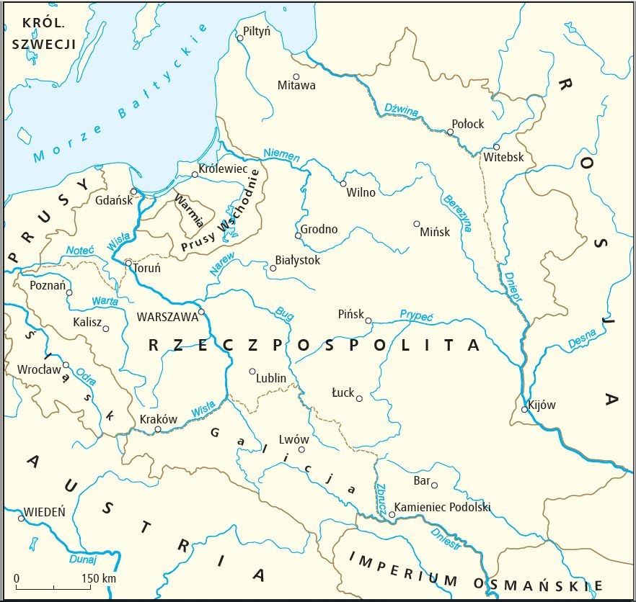
- Pokoloruj ziemie zabrane Rzeczypospolitej w wyniku I rozbioru przez Austrię.
- Dokończ zdanie.
Po pierwszym rozbiorze Polski, podróżując z Witebska do Lwowa, przejeżdżało się kolejno przez:
- Prusy, Rzeczpospolitą, Austrię. C. Austrię, Rzeczpospolitą, Prusy.
- Rosję, Rzeczpospolitą, Austrię. D. Austrię, Rzeczpospolitą, Rosję.

